Super Monitoring wprowadza funkcję monitorowania Core Web Vitals
W odpowiedzi na planowane przez Google na czerwiec 2021 włączenie jakości interakcji (UX) do zestawu czynników oceniających strony internetowe, Super Monitoring udostępnił nowy rodzaj testu: "Core Web Vitals".

Monitorowane mogą być zarówno dane Field (wyniki zgromadzone przez Google za pomocą przeglądarki Chrome w czasie wizyt rzeczywistych użytkowników) jak też Lab (pomiary wykonane w uśrednionych warunkach laboratoryjnych). Podmiotem monitorowania może być pojedynczy adres URL lub cały serwis (origin) - wersja desktopowa lub mobilna.
Super Monitoring zapewnia natychmiastowe alerty w momencie wykrycia nagłego pogorszenia wskaźników. Wysyłane są w momencie, gdy którykolwiek z Core Web Vitals (LCP, FID, TBT, CLS) znajdzie się w zakresie "wymaga poprawy" lub "niska jakość" (w zależności od konfiguracji).

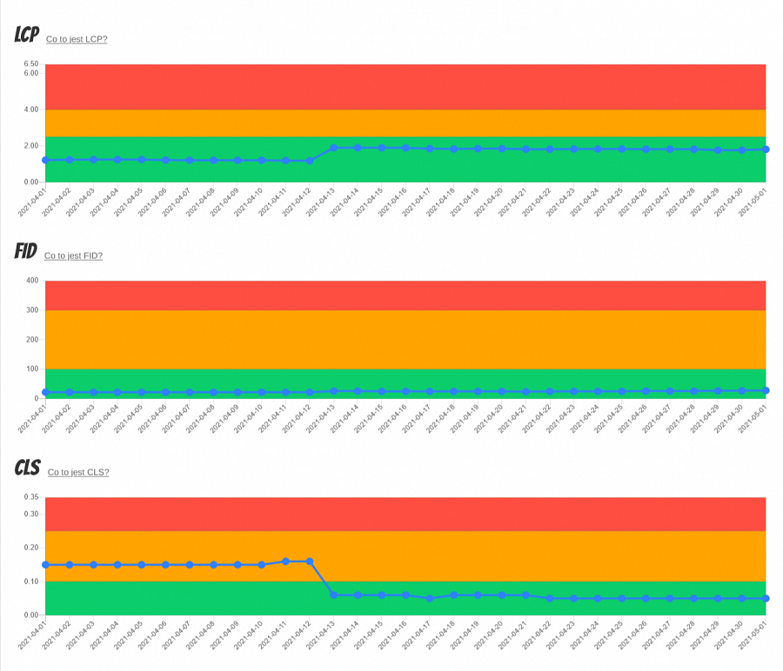
"Core Web Vitals" to już ósmy rodzaj testu dostępny w Super Monitoringu. Pozostałe testy pozwalają monitorować inne kluczowe cechy stron i aplikacji internetowych: dostępność, treść, szybkość (czas wczytywania), funkcje (procesy), wygasanie domen i certyfikatów SSL, obecność na czarnych listach, blokady robotów przeglądarek, integralność plików.
Super Monitoring wysyła alerty emailem, SMSem i przez webhooki do innych aplikacji. W panelu użytkownika dostępne są szczegółowe raporty wraz z dodatkowymi materiałami ułatwiającymi analizę przyczyn problemów (zrzuty ekranu, zapisy HTML, nagłówki HTTP, pliki HAR).
Korzystanie z Super Monitoringu ułatwia wiele wtyczek i integracji (WordPress, Drupal, Joomla!, Magento, PrestaShop, Slack, Zapier, IFTTT) oraz uniwersalne API.
Aplikacja jest dostępna w języku angielskim, hiszpańskim, niemieckim i polskim.

